INTRODUÇÃO AO CSS
Há 3 meios de usar o CSS, sendo eles:
CSS Interno: Adiciona a tag style dentro da tag head do documento html
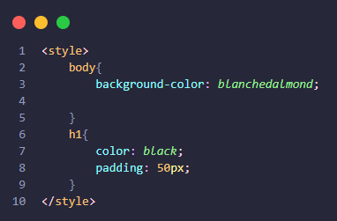
CSS Externo: É necessário criar um arquivo, com extensão .css e uma tag link para puxar os dados do arquivo dentro da tag head
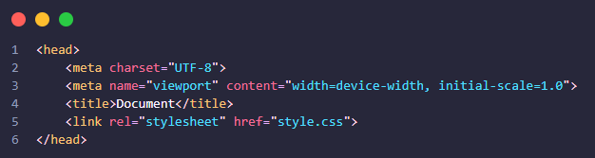
CSS Inline: É usado para dar estilo a um determinado elemento do HTML, adicionando o atributo style na tag que deseja.
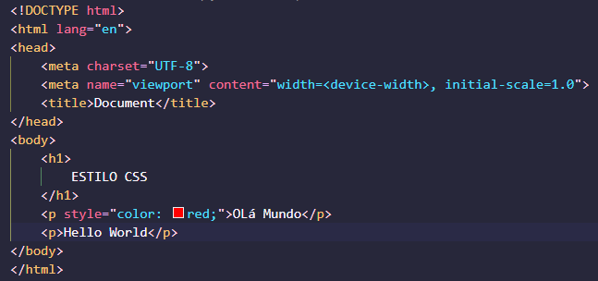

Classes e ID’s
Classe = classificação de determinada tag, podendo ser usada em diferentes tags ou atributos, alterando todos os elementos que a possuem.
ID = Identificador, usado somente para algo específico, não podendo haver repetição em diferentes tags
Ex: em um ônibus, cada passageiro tem seu acento (id), sendo único, porém, dentro do ônibus pode haver diferentes mulheres e homens (classificação)
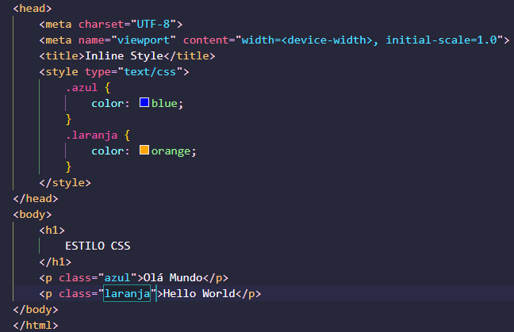
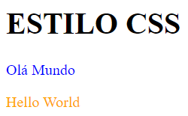
As classes no CSS, são representadas por:
- .nome_da_classe
Entretando os Ids são representados por:
- #nome_do_id
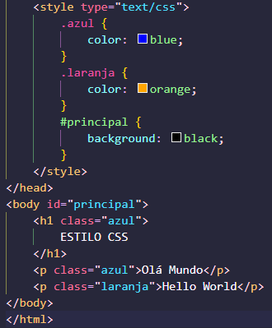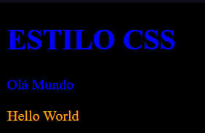
Ícones
Para adicionar ícones pelo css, use:
- Link:favicon
- Na referência, coloque o caminho que está o ícone, usando sempre a extensão .ico

Cascata e Herança
São formas e padrões de aplicar formatação no CSS.
Cascata = São elementos, tags ou divs iguais, mas que possuem alterações diferentes. Quando isso acontece, somente a última mudança é aplicada, por isso possui o nome de cascata
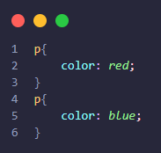
Herança = Vai ser o elemento ou tag que irá herdar determinada formatação de seu elemento PAI.
Um elemento FILHO pode ser PAI de outro elemento, e assim sucessivamente.
Algumas propriedades só são aplicadas ao PAI, como é o caso das bordas.
Caso um elemento já tenha uma formatação ou estilo, a mesma não será aplicada de seu elemento PAI.
Exemplos:
1 – Elementos sem formatação herdando do PAI:
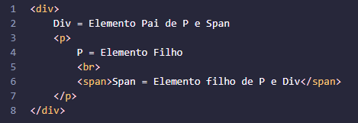
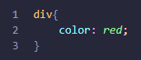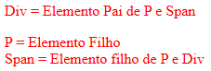
2 – Formatação igual para 2 elementos filhos diferentes:
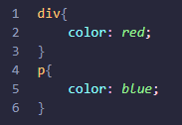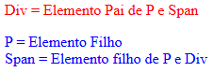
3 – Formatação específica para cada elemento
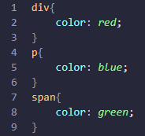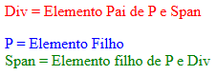
4 – Formatação Única para o elemento PAI
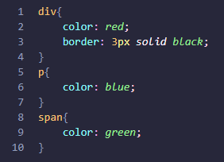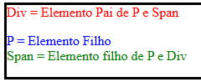

Atributo INHERIT
O valor inherit é utilizado para herdar o valor de uma propriedade do elemento pai. Quando uma propriedade é herdada, ela assume o valor do elemento pai. Por exemplo, se você definir a cor do texto em um elemento pai e não definir a cor do texto em um elemento filho, o elemento filho herdará a cor do texto do elemento pai. O valor inherit é útil quando você deseja que um elemento filho herde uma propriedade de seu elemento pai, o "color" faz isso automaticamente, mas, por exemplo, o background, não acontece isso, devemos declarar explicitamente que o filho deve herdar essa propriedade assim como seu pai, utilizando o background: inherit.
Atributo INITIAL
A palavra-chave CSS initial CSS se aplica ao valor inicial (padrão) de uma propriedade para um elemento. Este valor inicial é definido pelo navegador. Este valor pode ser aplicado em qualquer propriedade CSS.Isto inclui também o atalho CSS all, no qual o initial pode ser utilizado para restaurar todas as propriedades CSS para o seu estado inicial.
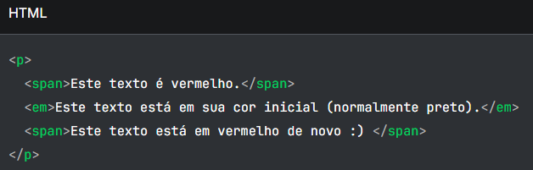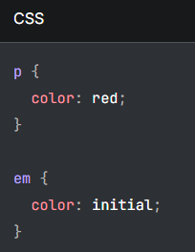
Importante
O atributo !important é usado para forçar e aplicar uma condição ou personalização

